**Дата:** 25.04.2022 **Урок:** українська мова **Клас: 3**

ТЕМА: Утворюю словосполучення. Розрізнення граматичної основи речення і словосполучень. Встановлення зв’язку слів у словосполученні за питаннями. Розпізнавання головного і залежного слова в словосполученні. Складання розповіді за запитаннями.

**Мета**: поглибити знання про зв'язок слів у реченні, виконувати завдання за зразком; розвивати критичне мислення, увагу, спостережливість, пам'ять, усне і писемне мовлення; удосконалювати навички письма; формувати компетентність спілкуватися рідною мовою, соціальну, громадянську компетентності; виховувати повагу до рідної мови, до традицій своєї країни.

***Опорний конспект уроку***

**І. Вступна частина. Повторення вивченого матеріалу.**

Емоційне налаштування.

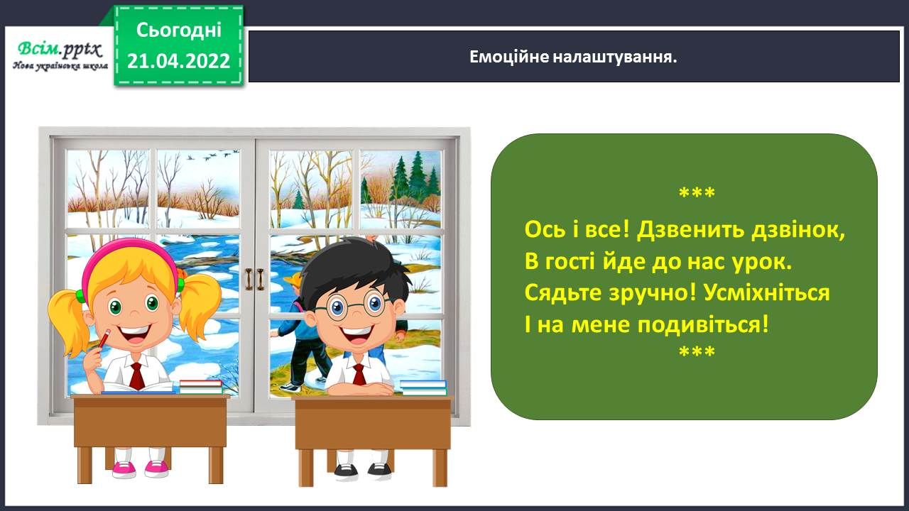

Гра «Хто швидше?». Дайте відповіді на запитання.

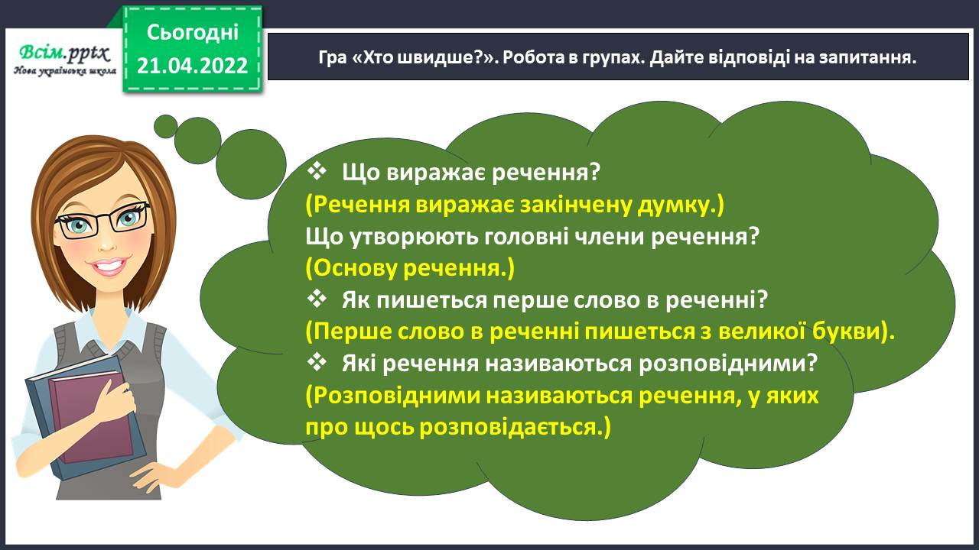

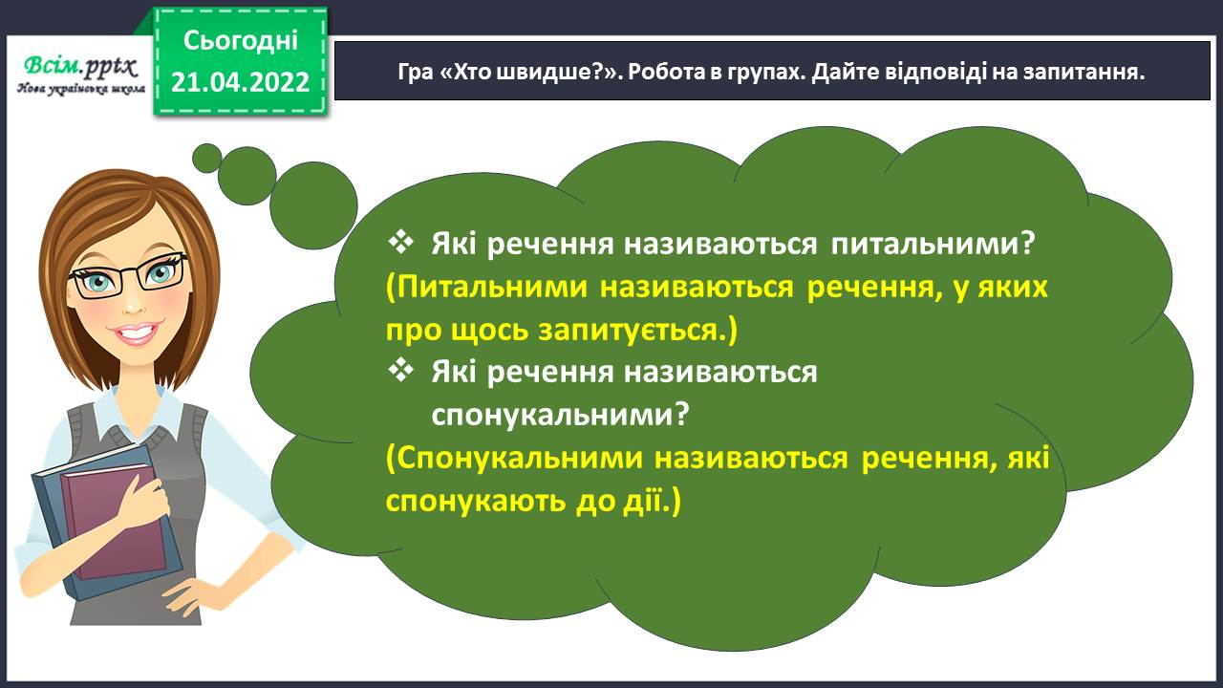

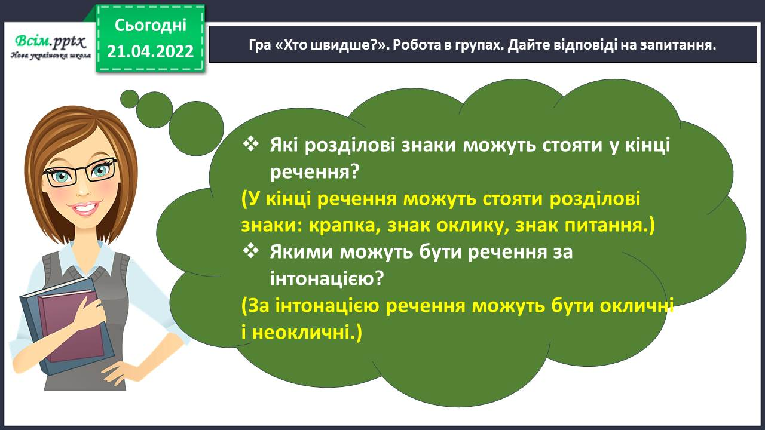

Повідомлення теми уроку.

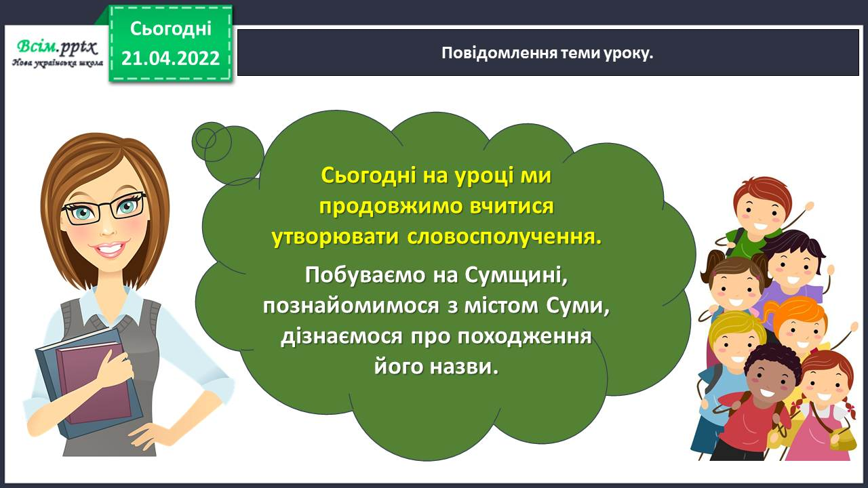

Хвилинка каліграфії.

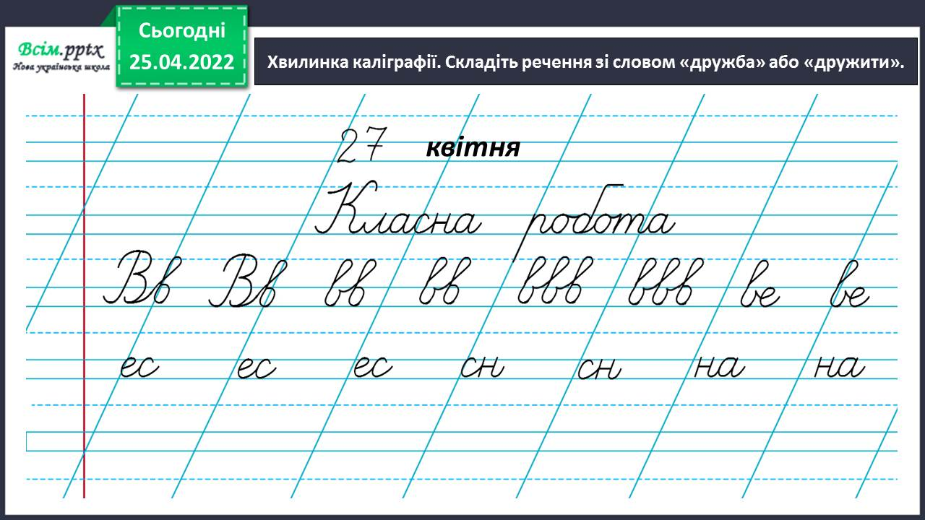

Гімнастика для очей. <https://www.youtube.com/watch?v=iXK1ltGfooE>

**ІІ. Основна частина.**

Вправа 8. Прочитай, що привабило в Сумах Родзинку. Поясни, як розумієш значення виділеного слова.

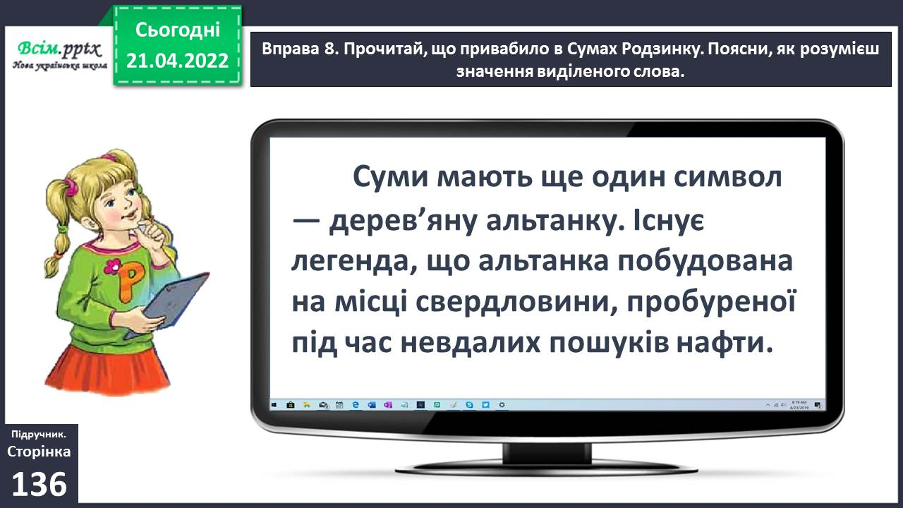

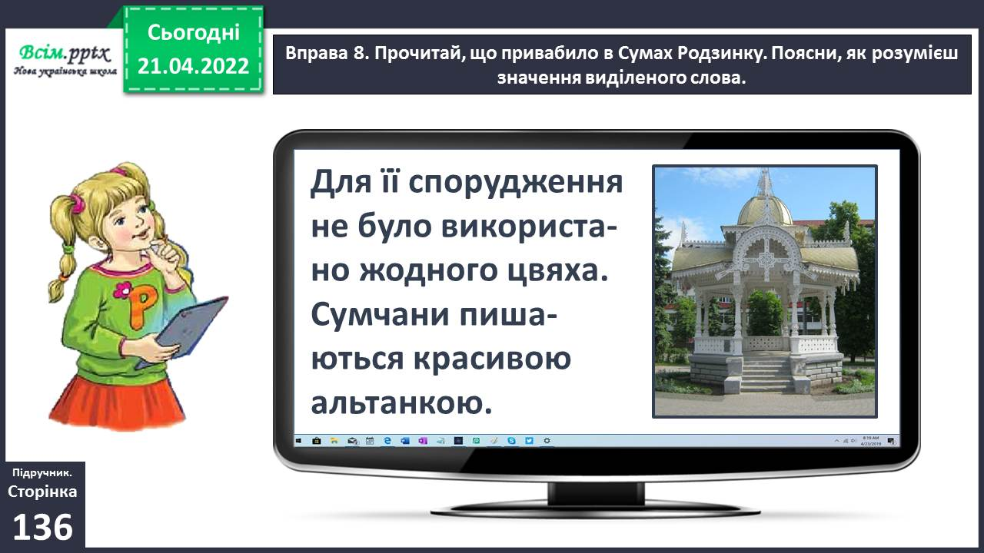

Фізкультхвилинка <https://www.youtube.com/watch?v=0meG5Pn_iOI>

Вправа 9. Спиши текст про альтанку. Підкресли речення, яке має таку схему. Установи зв’язок слів у ньому за питаннями.

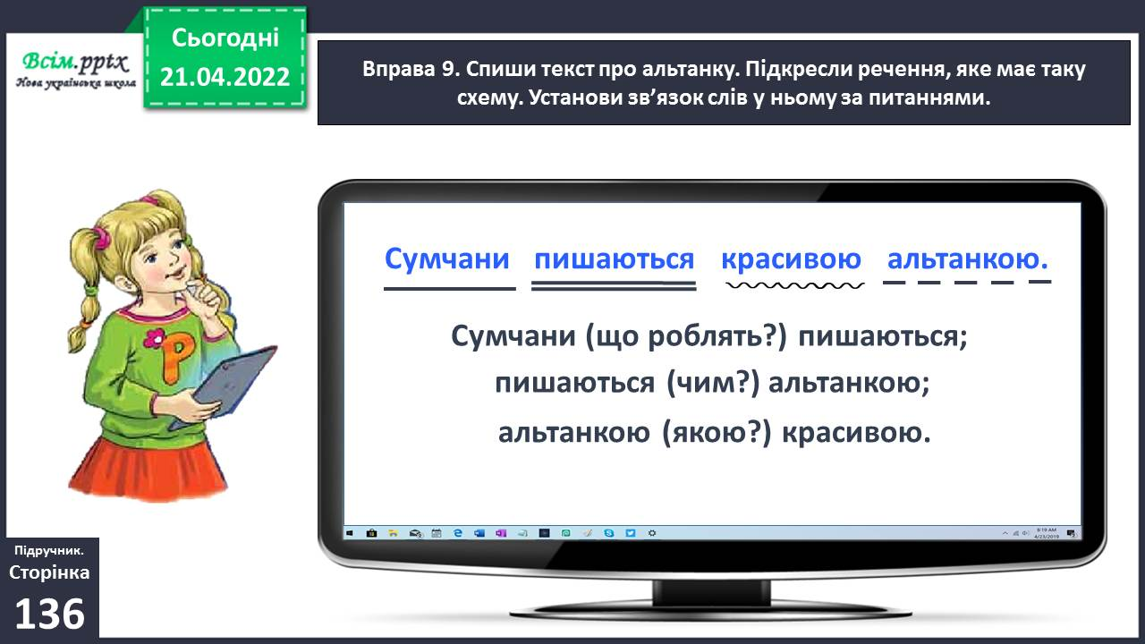

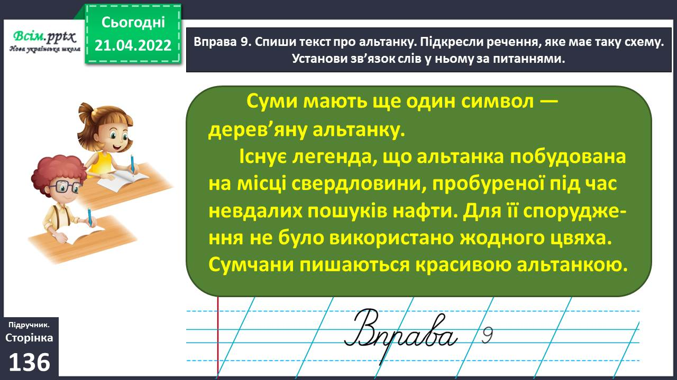

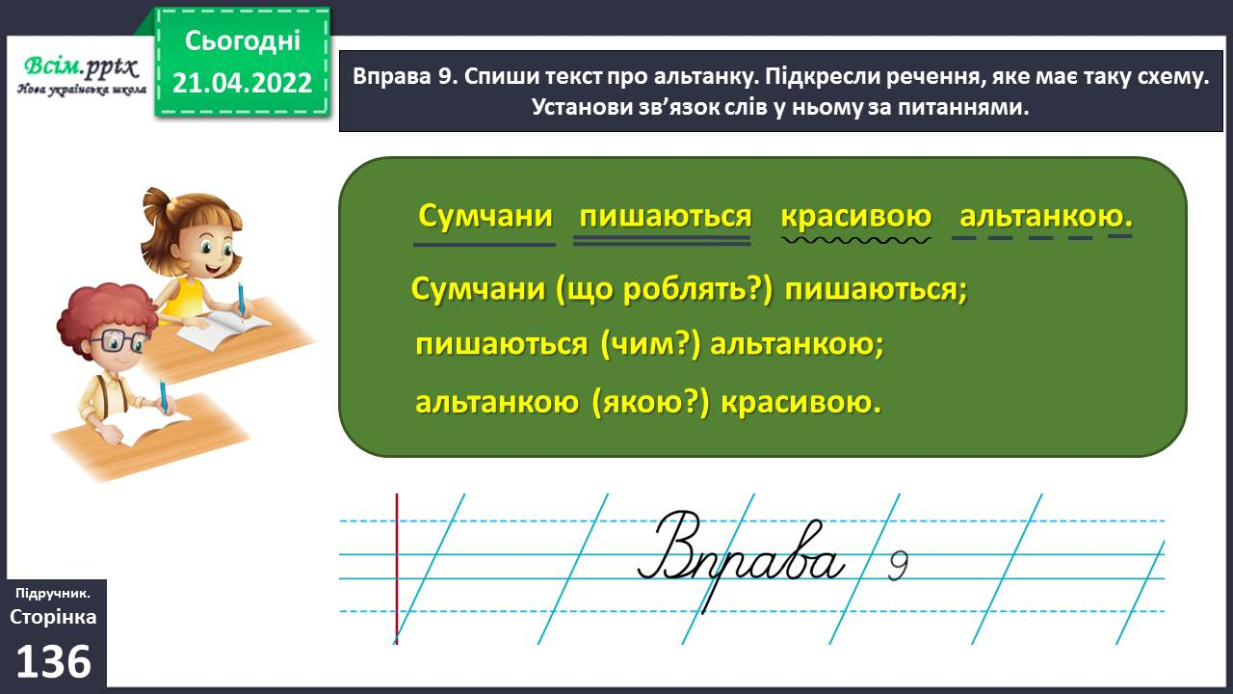

Вправа 11. Прочитай інформацію Читалочки. Спиши виділене речення. Утвори й запиши словосполучення зі слів цього речення. Постав питання від головного слова до залежного.

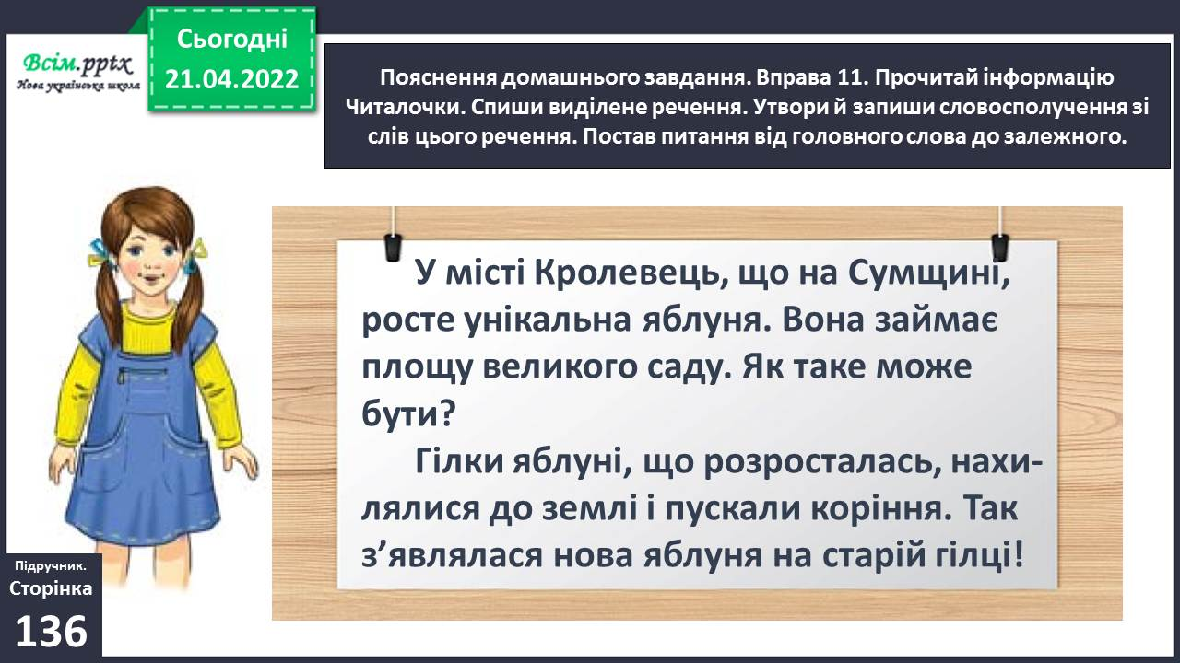

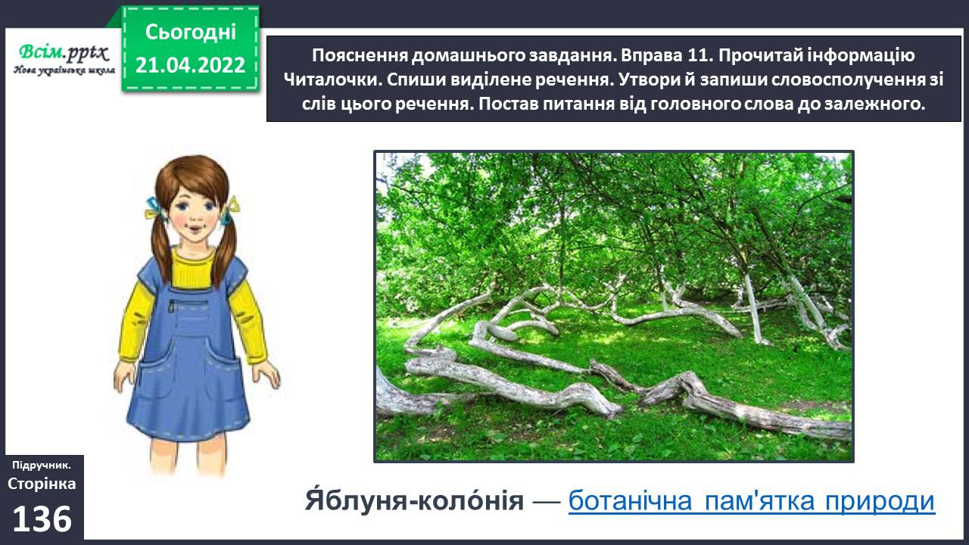

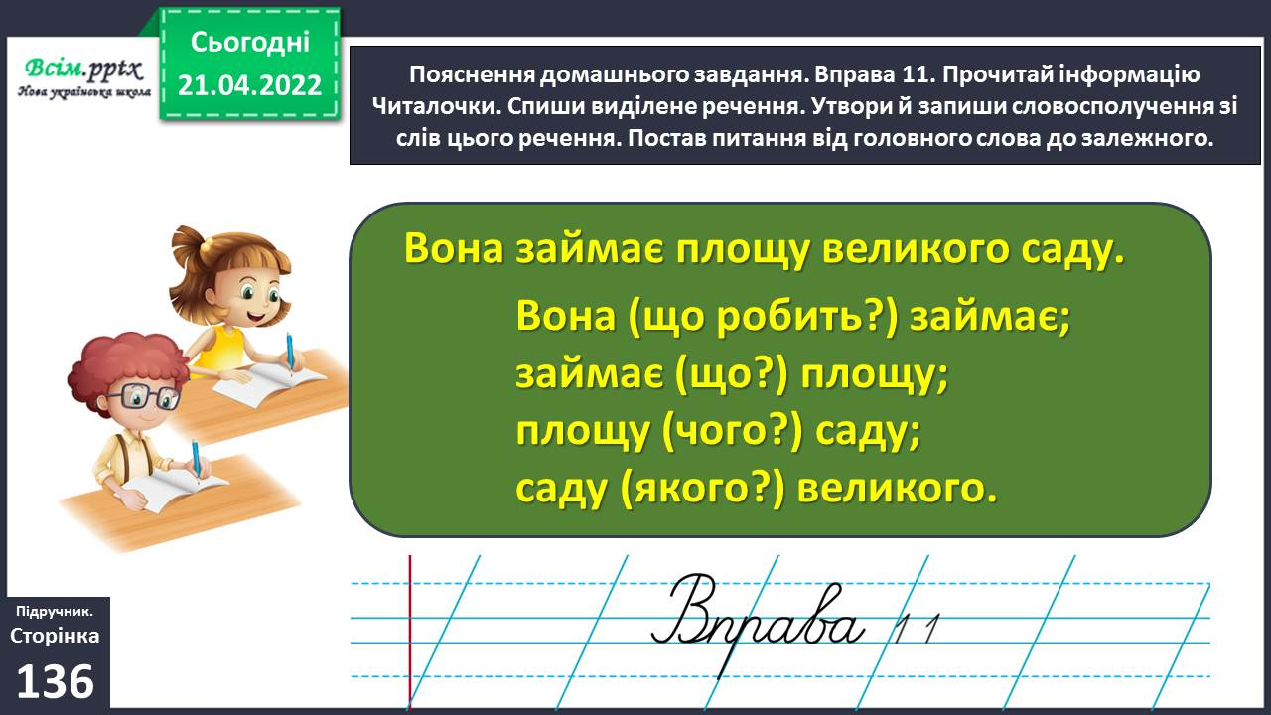

**ІІІ. Заключна частина.**

1. **Домашнє завдання.**

Пояснення домашнього завдання.

*Слайд 33-34.* Вправа 10. Як думаєш, для чого люди будують альтанки? Чи доводилось тобі бути в альтанці? Напиши про це текст (3–4 речення).

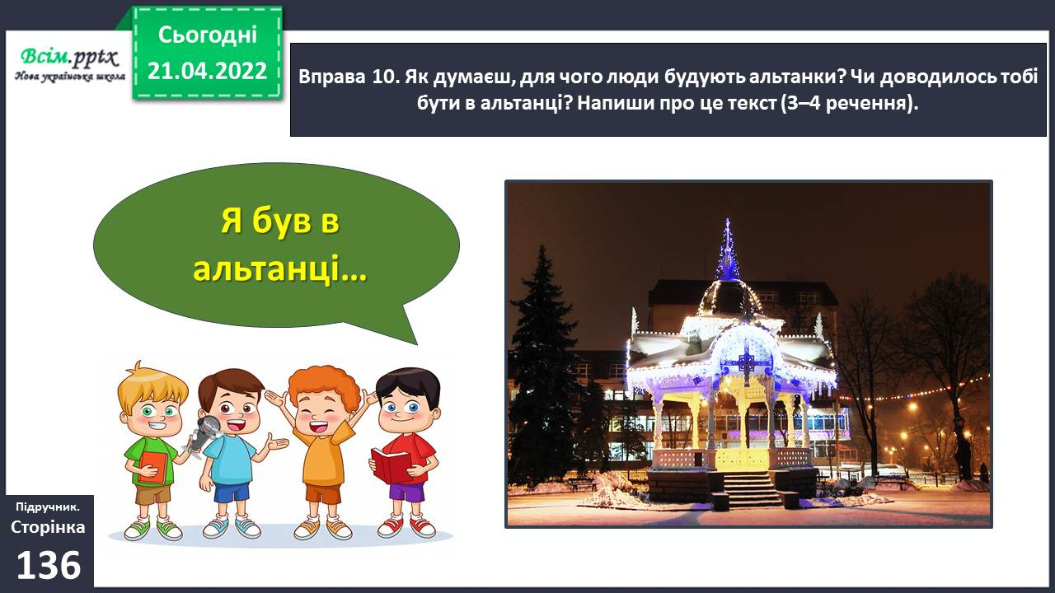

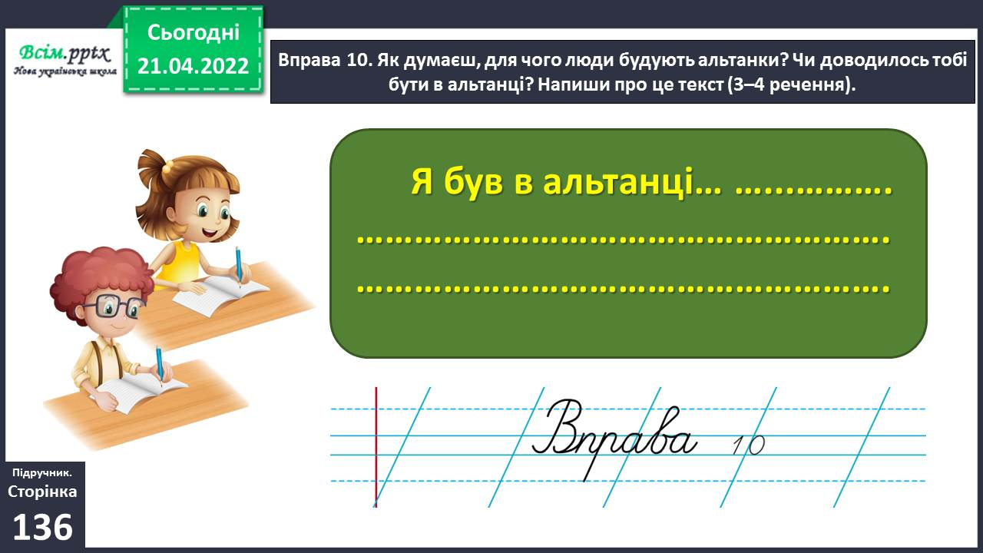

**Виконані роботи можна надіслати:**

1.На освітню платформу для дистанційного навчання HUMAN або

2.На електронну адресу **lvgorevich.55@gmail.com**

***Бажаю успіхів у навчанні!!!***